TouchTest

Montage électronique :

Il faut juste connecter le module grove « TFT LCD » à un Arduino.

Code informatique :

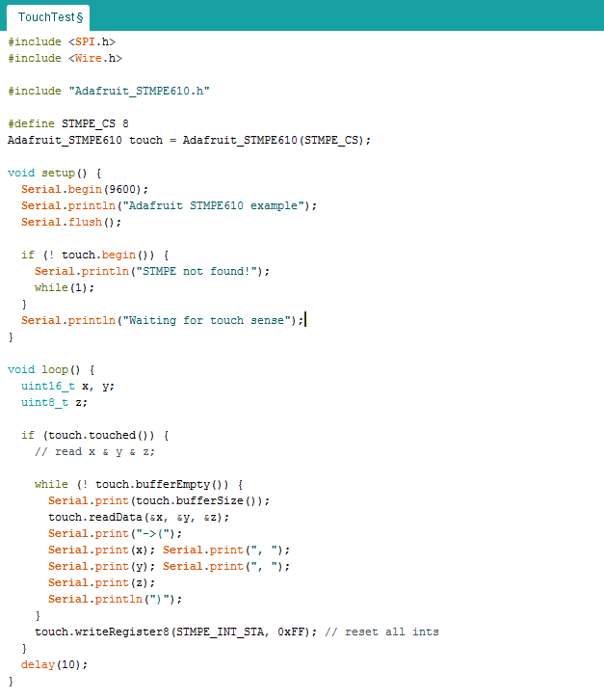

Explication du code :

Le code est assez simple dans son principe mais complexe dans son utilisation.

Une librairie externe est employée : « Adafruit_STMPE610 »

On associe la broche CS « Chip Select » à la pin 8 de l’Arduino (ceci est expliqué dans la datasheet du produit)

On crée un objet Adafruit_STMPE610 en utilisant le constructeur qui va bien et on l’appelle « touch »

On rentre ensuite dans le setup et on attend que la méthode « begin() » nous renvoie TRUE. On boucle dans le « if » tant qu’elle ne le fait pas.

On rentre ensuite dans le « loop ». On commence par créer 3 variables locales.

Lorsque l’on touche l’écran l’acquisition des coordonnées commence mais on ne les affiche qu’une fois le « buffer » vide. C’est-à-dire que toutes les infos ont été récupérées.

On lit les infos, on les affiche, et enfin on « vide » le registre de notre objet.

Et vu qu’on est dans la boucle on recommence ☺ .